FICHA DE AVALIACÃO DIAGNÓSTICA

ESCOLA:_______________________________________________________________________________
NOME: ______________________________________N.º:______ TURMA: _________ DATA: __________

Grupo I
- Considere o gráfico velocidade-tempo representado na figura, relativo ao movimento de um automóvel numa autoestrada portuguesa, num troço retilíneo. Considere que a massa do automóvel é 1100 kg.
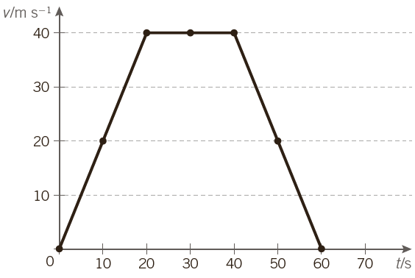
  - Limite máximo de velocidade nas autoestradas portuguesas é 120 km h⁻¹.
Verifique se o condutor ultrapassou o limite máximo permitido por lei.

  - Relativamente ao movimento do automóvel, selecione a opção correta.
- Entre os instantes 0 s e 20 s, o movimento é retilíneo uniforme.
- Entre os instantes 40 s e 60 s, o movimento é retilíneo acelerado.
- Entre os instantes 20 s e 40 s, o automóvel está em repouso.
- Entre os instantes 40 s e 60 s, o movimento é retilíneo retardado.
  - Selecione a opção que representa corretamente os vetores aceleração, $\vec{a}$, e velocidade, $\vec{\text{v}}$, no instante 50 s.
A  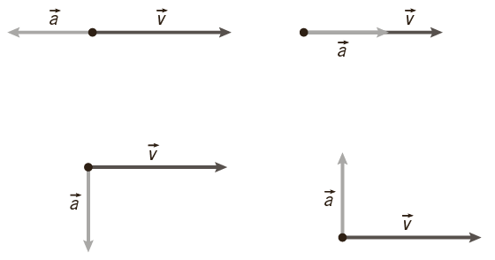 | C
B | D

  - Selecione a opção correta.
O valor da aceleração média do automóvel entre os instantes 40 s e 60 s é:
- 2 m s⁻² C. 0,67 m s⁻²
- - 2 m s⁻² D. - 0,67 m s⁻²
  - Selecione a opção correta.
O espaço percorrido pelo automóvel entre os instantes 0 s e 60 s é:
  - 80 m B. 40 m C. 4,0 km D. 1,6 km
  - Selecione a opção correta.
O valor da energia cinética do automóvel no instante 10 s é:
- 1,1 x 10⁴J C. 94,4 x 10⁵ J
- 2,2 x 10⁴ J D. 2,2 x 10⁵ J
  - Selecione a expressão que permite determinar o valor da força resultante entre os instantes 0 s e 20 s.
- $\text{1100 x }\frac{\text{40} \text{-} \text{0}}{\text{20} \text{-} \text{0}}$ C. $\text{1100}\text{ x }\frac{\text{20} \text{- 0}}{\text{40} \text{-} \text{0}}$
- $\text{1100 x }\text{(}\frac{\text{40} \text{- 0}}{\text{20} \text{-} \text{0}}{\text{)}}^{\text{2}}$ D. 1100 x 40
  - Selecione o diagrama que representa corretamente a força resultante a atuar no carrinho entre os instantes 20 s e 40 s.
A  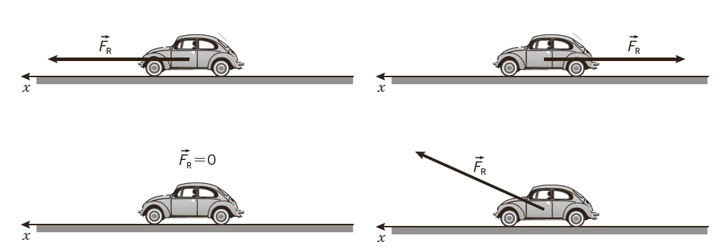 | B
C | D
  - Considere agora que o automóvel parou numa estação de serviço. Selecione o diagrama que representa corretamente as forças que atuam no automóvel.
A  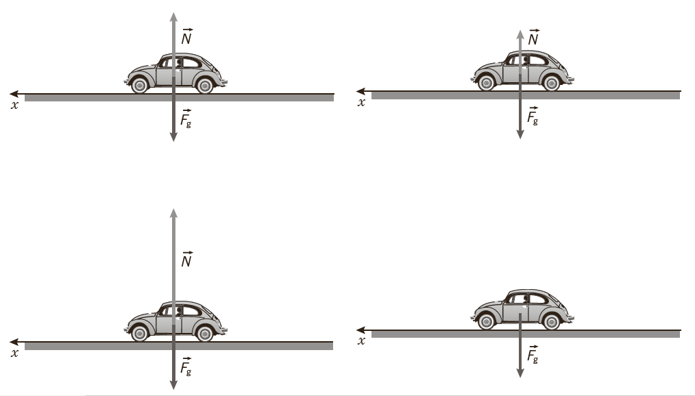 | B
C | D

  - Determine o peso do automóvel e indique onde está aplicada a força que, com o peso, constitui um par ação-reação.

Grupo II
- A figura (que não está à escala) representa o movimento de um carrinho com 1 kg de massa, numa montanha-russa. Considere que a velocidade do carrinho, quando o carrinho passa na posição A, é 7 m s⁻¹. Despreze as forças de atrito.
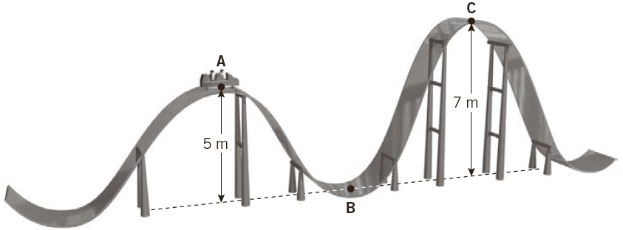
  - Selecione a opção correta.
- A velocidade do carrinho na posição B é inferior a 7 m s⁻¹
- A velocidade do carrinho na posição C é igual a 7 m s⁻¹
- A velocidade do carrinho na posição C é inferior a 7 m s⁻¹
- A velocidade do carrinho na posição B é igual a 7 m s⁻¹
  - Qual das seguintes opções traduz corretamente as transformações de energia que ocorrem no sistema.
- Na posição C, a energia potencial gravítica do sistema «carrinho +Terra» é $\frac{\text{7}}{\text{5}}$ da energia potencial gravítica do sistema, quando o carrinho está em A.
- A energia cinética do carinho aumenta entre A e C e a energia potencial gravítica do sistema «Terra +carrinho» também aumenta.
- A energia mecânica do carrinho é nula.
- Durante todo o percurso de A até C, a energia potencial gravítica diminui.
  - Calcule o valor da velocidade do carrinho na posição C.

Grupo III
- Em cada um dos casos, selecione a opção que completa corretamente a frase.
  - Quando uma onda mecânica longitudinal se propaga, as partículas do meio oscilam…
- … em torno da posição de equilíbrio, na direção da propagação da onda.
- … e movem-se com velocidade constante na direção e sentido da propagação.
- … em torno da posição de equilíbrio, perpendicularmente à direção de propagação da onda.
- … primeiro na direção de propagação e depois perpendicularmente.
  - O número de vibrações completas realizadas durante um segundo é…
- … o período.
- … a frequência.
- … a amplitude.
- … o comprimento de onda.
- A figura representa a propagação de uma onda numa corda. Considere que a frequência de vibração que originou a onda é de 20 Hz.
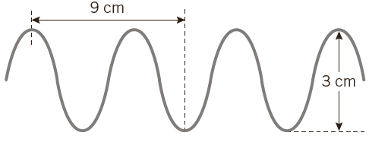
Em cada um dos casos seguintes, selecione a opção correta.
  - O período da onda é:
- 5,0 ×10⁻² s C. 5,0 ×10⁻¹ s
- 9 ms D. 9 s
  - O comprimento de onda da onda é:
- 9 cm C. 6 cm
- 3 cm D. 1,5 cm
  - A amplitude da onda é:
- 9 cm C. 6 cm
- 3 cm D. 1,5 cm
  - A velocidade de propagação é:
- 0,6 m s⁻¹ C. 1,8 m s⁻¹
- 180 m s⁻¹ D. 120 m s⁻¹
- Considere que são enviados, em simultâneo, dois sinais sonoros através de duas barras de igual comprimento, mas de materiais diferentes. O sinal 1 é enviado através de uma barra de aço e o sinal 2 através de uma barra de ferro.
(v_{som/aço} = 6100 m s⁻¹ e v_{som/ferro} = 5130 m s⁻¹)
Relativamente à propagação dos sons pelas barras, selecione a opção correta.
- Os dois sons são recebidos na extremidade oposta da barra, em simultâneo.
- Os dois sons são recebidos na extremidade oposta da barra, desfasados.
O sinal 1 chega à extremidade da barra antes do sinal 2.
- Os dois sons são recebidos na extremidade oposta da barra, desfasados.
O sinal 2 chega à extremidade da barra antes do sinal 1.
- Os sons não se propagam em meios materiais sólidos.

